МИНИСТЕРСТВО НАУКИ И ВЫСШЕГО ОБРАЗОВАНИЯ

РОССИЙСКОЙ ФЕДЕРАЦИИ
Федеральное государственное бюджетное образовательное учреждение
высшего образования
«Забайкальский государственный университет»

(ФГБОУ ВО «ЗабГУ»)

Факультет Строительства и Экологии
Кафедра Строительства

УЧЕБНЫЕ МАТЕРИАЛЫ

для студентов заочной формы обучения

(с полным сроком обучения)

по дисциплине «Компьютерная графика»
наименование дисциплины (модуля)

для направления подготовки (специальности) 08.03.01 Строительство (промышленное и гражданское строительство – СТз)

код и наименование направления подготовки (специальности)

Общая трудоемкость дисциплины (модуля) – на 72 часа, 2 зачетные единицы
зачетных единиц.
Форма текущего контроля в семестре – контрольная работа, зачет.
Курсовая работа (курсовой проект) (КР, КП) – есть/нет.
Форма промежуточного контроля в семестре – зачет.
Краткое содержание курса
Перечень изучаемых разделов, тем дисциплины (модуля).
Раздел 1. Введение. Интерфейс и начало работы в программе AutoCAD 2015
Раздел 2. Основные примитивы и режимы построений.
Раздел 3. Сложные примитивы.
Раздел 4. Редактирование примитивов.
Раздел 5. Свойства, стили построения.
Раздел 6. Промежуточная аттестация.

Семестр …
Форма текущего контроля – контрольная работа
Контрольная работа выполняется в виде (расчетно-графического задания на электронном носителе) и состоит из пяти практических работ.

Практическая работа №1 (выполнение титульного листа чертежа на формате А3).

Задание:
1. Настройка текстовых стилей чертежа.
2. Создание и редактирование многострочного текста в АutoCAD.
3. Создание стилей текста.
4. Выполнение титульного листа чертежа.
Шрифт Times New Roman №5, №7, №14.

Пример задания

МИНИСТЕРСТВО ОБРАЗОВАНИЯ И НАУКИ РОССИЙСКОЙ ФЕДЕРАЦИИ
федеральное государственное бюджетное образовательное учреждение
высшего профессионального образования
«Забайкальский государственный университет»
(ФГБОУ ВПО «ЗабГУ»)
Факультет Строительства и экологии

Кафедра «Строительство»

ГРАФИЧЕСКОЕ ЗАДАНИЕ
по компьютерной графике

Выполнил студент: Иванов Д.А.

Проверил: Петров Г.В.

Чита
2017

Практическая работа №2 (выполнение основной надписи чертежа).

Задание:
1. Вычертить рамку и основную надпись на листе (Times New Roman № 2.5).
2. Создание и редактирование многострочного текста в АutoCAD.
3. Создать слой РАМКА.
4. Перенести основную надпись в слой РАМКА.

Пример задания

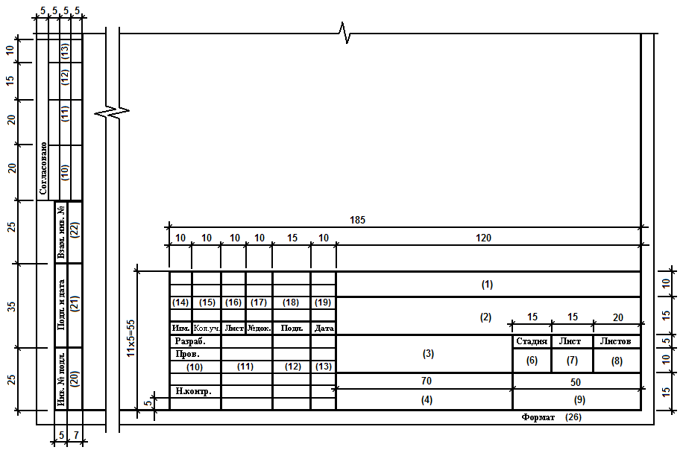

Практическая работа №3(выполнение плана здания).

Задание
1. Создание нового чертежа. Сохранение чертежа. Создание папки.
2. Настройка размерного стиля.
3. Вычерчивание плана здания.
4. Нанесение размеров и маркировка координационных осей на плане.
5. Перенос основных конструктивных элементов в отдельные слои.
6. Редактирование чертежа.

Пример задания
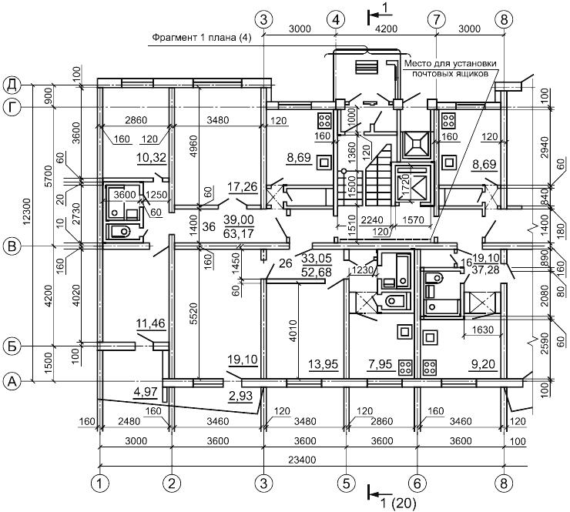

Практическая работа №4 (выполнение разреза здания).

Задание:
- Создание нового чертежа. Сохранение чертежа. Создание папки.
- Настройка размерного стиля.
- Вычерчивание разреза здания.
- Нанесение размеров и маркировка координационных осей на разрезе.
- Нанесение знаков высотных отметок на чертеже разреза здания.
- Перенос основных конструктивных элементов в отдельные слои.
- Редактирование чертежа.

Пример задания

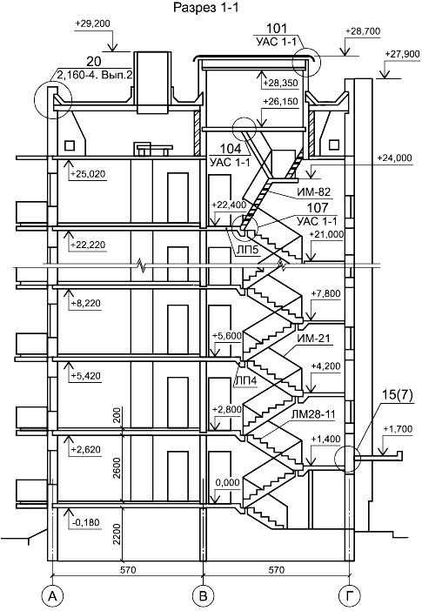

Практическая работа №5 (выполнение фасада здания)

Задание:
- Создание нового чертежа. Сохранение чертежа. Создание папки.
- Настройка размерного стиля.
- Вычерчивание фасада здания.
- Нанесение размеров и маркировка координационных осей на разрезе.
- Нанесение знаков высотных отметок на чертеже фасаде здания.
- Перенос основных конструктивных элементов в отдельные слои.
- Редактирование чертежа.

Пример задания

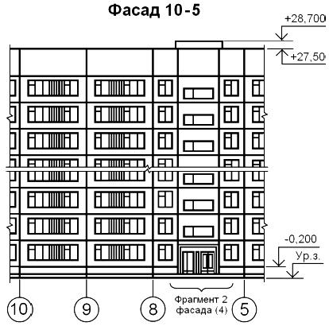

Контрольная работа
Контрольная работа считается зачтенным при умении студентов выполнять каждую из практических задач.
Контроль степени усвояемости материала осуществляется через проверку выполненного студентом конспекта и выполненной практической работы. Проверка осуществляется путем оценки степени раскрытия студентом заданной темы конспекта и наличие выполненного практического задания.
Оценка «зачтено» выставляется студенту, который:
- усвоил предусмотренный программный материал;
- правильно, аргументировано ответил на вопросы зачета;
- овладел навыками работы в программе AutoCAD.
Дополнительным условием получения оценки «зачтено» могут стать хорошие успехи при выполнении практических работ, систематическая активная работа на практических занятиях.

Форма промежуточного контроля - зачет
Перечень примерных вопросов для подготовки к зачету:
- Что такое компьютерная графика
- Обзор основных разделов компьютерной графики интерфейса пользователя: меню, панели инструментов, командная строка.
- Технология работы с командами. Загрузка чертежей. Управление видами. Масштабирование и панорамирование рисунков.
- Пространство модели и пространство листа.
- Пользовательская система координат.
- Лимиты, сетка, шаг, средства привязки.
- Средства организации чертежей: слои, цвет и типы линий.
- Вычерчивание простейших прямолинейных объектов: линий, прямоугольников и многоугольников.
- Обзор основных примитивов: точка, отрезок, линия, мультилиния, полилиния, дуга, сплайн, многоугольник, прямоугольник, круг, эллипс, фигура и область.
- Текст.
- Элементы оформления чертежей: штриховка, нанесение размеров, выполнение основных надписей.
Оформление письменной работы согласно МИ 4.2-5/47-01-2013 Общие требования к построению и оформлению учебной текстовой документации
Учебно-методическое и информационное обеспечение дисциплины

Основная литература:

- ГОСТ 21.501-2011 "Правила выполнения рабочей документации архитектурных и конструктивных решений" [Электронный ресурс] – Режим доступа: http://docs.cntd.ru/document/gost-21-501-2011
- Полещук Н.Н., Савельева В.А. Самоучитель AUTOCAD 2009. Трехмерное проектирование (Серия «Самоучитель»), БХВ-Петербург, 2008, 416 с.
- https://www.autodesk.ru/products/autocad/overview

Преподаватель __________________(ТрофимоваТ.А.)
^{подпись}

Заведующий кафедрой ___________ (Мершеева М.Б.)
^{подпись}

Если установочные материалы для студентов с полным сроком обучения не отличаются от установочных материалов для студентов с сокращенным сроком обучения, то установочные материалы разрабатываются единые.
Указывается если дисциплина изучается студентами несколько семестров.
Необходимо описать в каком виде должна быть выполнена контрольная работа, для предоставления преподавателю во время сессии или в указанные сроки.

